BIO Dulce Maria Cardoso
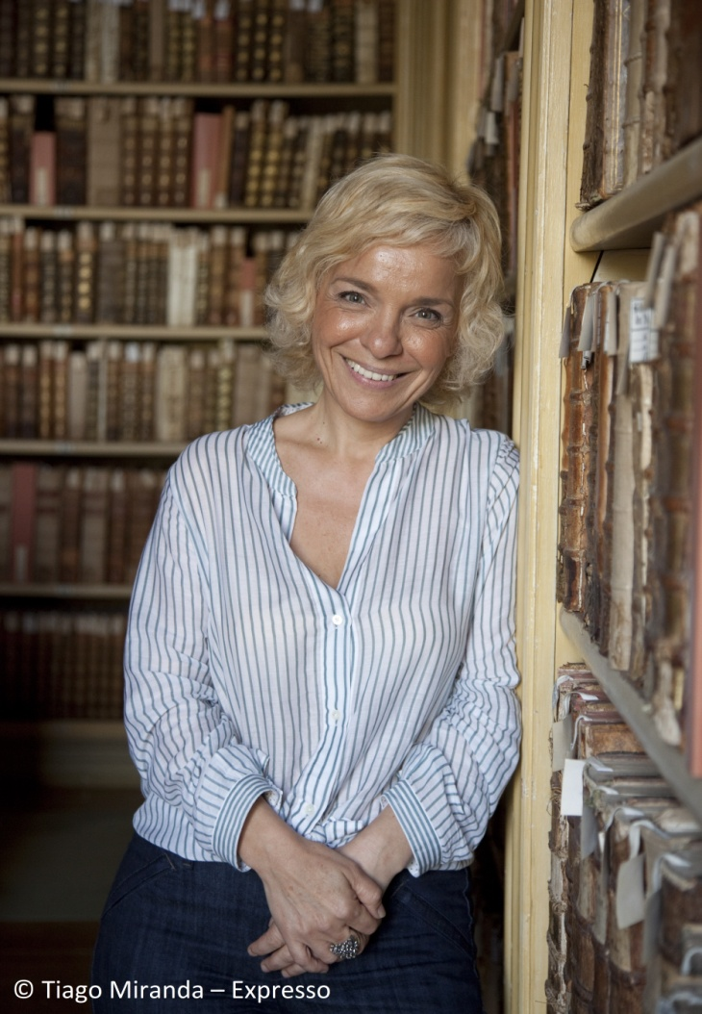
Aunque nació en la región de Tras-os- Montes, al noreste del país lusitano, pasó su infancia en Angola. Regresó a Portugal en 1975, al lado de muchos otros retornados que volvían tras la independencia de las colonias portuguesas. Se graduó en la Facultad de Derecho de la Universidad de Lisboa y trabajó como abogada antes de dedicarse, a tiempo completo, a la escritura.
Ha publicado las novelas El retorno (2011, Premio Especial da Crítica y libro del año en los periódicos Público y Expresso), O chão dos pardais (2009, Premio PEN Club portugués y Premio Ciranda), Os meus sentimentos (2005, Premio de la Unión Europea de Literatura) y Campo de sangre (2001, Premio Acontece, escrito como resultado de una beca de creación literaria del Ministerio de Cultura portugués).
Sus libros han sido traducidos a varias lenguas y publicados en más de veinte países. La traducción inglesa de El retorno recibió, en 2016, el English PEN Translates Award. La antología Tudo são histórias de amor (2013) reúne gran parte de sus cuentos. Algunos de esos textos forman parte también de antologías extranjeras y el cuento «Anjos por dentro» fue elegido para la antología Best European Fiction 2012, publicada por la prestigiosa Dalkey Archive Press. También ha publicado el libro Rosas (2017) y el volumen de historias infantiles y juveniles Lôá, a menina-Deus (2014). La obra de Dulce Maria Cardoso se estudia en universidades de varios países y ha sido objeto de adaptaciones para el cine y el teatro. En 2012 recibió de Francia la condecoración de Caballera de la Orden de las Artes y las Letras

Bio Pilar del Río 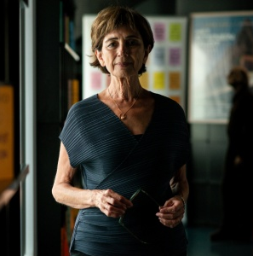

Comienza su carrera profesional en la emisora La Voz del Guadalquivir y en la revista Triunfo, tras licenciarse en Periodismo. Ha trabajado para TVE y ha colaborado con medios como Canal Sur, Cadena Ser y El País. En 1986 conoció al escritor José Saramago, con quien se casaría dos años más tarde en Lisboa, donde establece su residencia. Así mismo, ha trabajado como corresponsal en Portugal durante varios años. En 1993 la pareja se traslada a Lanzarote. A partir de 1997 comienza a traducir las obras de José Saramago a español. En 2010, tras el fallecimiento de su marido, vuelve a vivir en Lisboa para presidir la Fundación José Saramago. Desde el 2013 está personalmente involucrada en la elaboración de la Declaración Universal de los Derechos Humanos, una propuesta que parte de una idea de José Saramago y que cuenta con la colaboración de diversas instituciones. En 2016 recibió la Medalla de Andalucía y el Premio Luso-Español de Arte y Cultura.

